海南省政府采购文件

采购方式：询价
项目编号：SZJX2018-10-8
项目名称：长丰镇东和居环卫设施设备采购
采购单位：万宁市长丰镇人民政府

深圳市建星项目管理顾问有限公司
二○一八年十月
目 录

第一章 询价邀请函 ………………………………………… 2
第二章 投标人须知 ………………………………………… 4
第三章 用户需求书 ………………………………………… 8
第四章 报价文件内容和格式 ……………………………… 22
第五章 合同用款 …………………………………………… 29

第一章 询价邀请函
深圳市建星项目管理顾问有限公司（以下简称“代理机构”）受万宁市长丰镇人民政府（以下简称“采购人”）的委托，就长丰镇东和居环卫设施设备采购（项目编号：SZJX2018-10-8）所需的货物和服务，组织询价招标，欢迎合格的国内投标人提交密封投标。有关事项如下：
一、项目名称内容及技术要求
1、名称：长丰镇东和居环卫设施设备采购
2、用途：工作需要
3、简要技术要求或招标项目的性质： “详见用户需求书”
二、投标人资格要求（投标人必须具备以下条件并提供相关有效证明资料）
1、必须提供工商营业执照副本、税务登记证副本、组织机构代码证复印件或三证合一（加盖公章）
2、具有良好的商业信誉和健全的财务会计制度、有依法缴纳社会保障资金的良好记录（提供2018至今任意3个月的税收和3个月的社保记录证明材料）；
3、必须提供参加政府采购活动前三年内，在经营活动中没有重大违法记录的声明函（加盖公章）。
4、投标人必须对本项目内所有的内容进行投标，不允许只对其中部分内容进行投标，否则视为无效投标。
5、购买本次询价文件且缴纳投标保证金。
6、本项目不接受联合体投标。
三、获取询价文件的时间、地点、方式及询价文件售价
1、获取询价文件时间：2018年10月22日至 2018 年10月25日（节假日除外）9:00至17:00.
2、获取询价文件地点：海口市龙昆南路73号昌乐园6幢2楼C室
3、获取询价文件方式：投标人携带单位介绍信和投标人资格要求里相关证明原件和加盖公章复印件。
询价文件售价：人民币300元/套（售后不退），投标保证金为￥8000元。
4、投标人提问截止时间：2018年10月25日17时（北京时间）。
5、保证金到账截止日期：2018年10月26日9时（北京时间）投标保证金支付形式：网上支付；单位名称：深圳市建星项目管理顾问有限公司
开户行：中国建设银行股份有限公司海口国兴大道支行
账 号： 46001002537052502945。
四、递交投标文件时间、投标截止时间、开标时间及地点
1、投标截止时间：2018年10月26日9时（北京时间）
2、开标时间：同投标截止时间
3、开标地点：海口市龙昆南路73号昌乐园6幢2楼C室
五、联系方式
代理机构：深圳市建星项目管理顾问有限公司
代理机构地点：海口市龙昆南路73号昌乐园6幢2楼C室
邮编：570203
项目联系人：吴先生
联系电话：66777136

第二章 报价人须知
一、总则
1. 名词解释
1.1采购人：万宁市长丰镇人民政府
1.2招标人：深圳市建星项目管理顾问有限公司
1.3报价人：已从招标人购买询价文件并向招标人提交报价文件的供应商。
2．适用范围
本询价文件仅适用于招标人组织的本次报价活动。
3．合格的报价人
3.1 凡有能力按照本询价文件规定的要求交付货物和服务的投标单位均为合格的报价人。
3.2 报价人参加本次政府采购活动应当符合《中华人民共和国政府采购法》第二十二条的规定，并具备本询价文件第一章的“报价人资格要求”规定的条件。 3.3报价人应遵守中华人民共和国的有关法律、法规。
4．报价费用
4.1无论招标报价过程中的做法和结果如何，报价人均自行承担所有与参加报价有关的全部费用。
5．询价文件的约束力
5.1报价人一旦参加本项目报价，即被认为接受了本询价文件中的所有条件和规定。
二、询价文件
6．询价文件的组成
6.l 询价文件由五部分组成，包括：
第一章 询价邀请书
第二章 报价人须知
- 询价采购货物需求一览表及技术要求
- 报价文件内容和格式
- 合同条款
请仔细检查询价文件是否齐全，如有缺漏，请立即与招标人联系解决。
6.2 报价人被视为充分熟悉本招标项目所在地的与履行合同有关的各种情况，包括自然环境、气候条件、劳动力及公用设施等，本询价文件不再对上述情况进行描述。
6.3 报价人必须详阅询价文件的所有条款、文件及表格格式。报价人若未按询价文件的要求和规范编制、提交报价文件，将有可能导致报价文件被拒绝接受，所造成的负面后果由报价人负责。
7．询价文件的澄清
报价人在收到询价文件后，若有疑问需要澄清，应于收到询价文件后一个工作日内以书面形式（包括书面文字、传真等）向招标人提出，招标人将以书面形式进行答复，同时招标人有权将答复内容（包括所提问题，但不包括问题来源）分发给所有购买了同一询价文件的报价人。
8．询价文件的更正或补充
8.l 在报价截止时间前，招标人可以书面通知的方式修改询价文件。修改通知作为询价文件的组成部分，对报价人起同等约束作用。
8.2 当询价文件与更正公告的内容相互矛盾时，以招标人最后发出的更正公告为准。
8.3 为使报价人有足够的时间按询价文件的更正要求修正报价文件，招标人有权决定推迟投标截止日期和开标时间，并将此变更书面通知所有购买了同一询价文件的报价人。
三、报价文件
9．报价
9.1报价人应按询价采购货物需求一览表的要求报价。
9.2报价均须以人民币为计算单位。
10．报价保证金：投标保证金是参加本项目投标的必要条件，投标保证金为捌仟元整（￥8000元）。
11．报价有效期
11.l 报价有效期为从开标截止之日起计算的60天，有效期短于此规定的报价文件将被视为无效。
11.2 在特殊情况下，招标人可于报价有效期满之前，征得报价人同意延长报价有效期，要求与答复均应以书面形式进行。报价人可以拒绝接受这一要求而放弃报价。同意这一要求的报价人，无需也不允许修改其报价文件，。受报价有效期制约的所有权利和义务均应延长至新的有效期。
12．报价文件的数量、签署及形式
12.1 报价文件一式叁份，正本一份，副本贰份。
12.2投标文件正本须打印或用不退色墨水书写或打印，并由投标人或经正式授权并对投标人有合同约束力的人逐页签字并加盖单位公章，后者须将“授权委托书”以书面形式附在投标文件中。投标文件骑缝处须加盖骑缝章（单位公章）及投标人的法定代表人或其委托代理人签字。不按该项要求签字和盖章的投标文件将被拒绝。
四、报价文件的递交
13．报价文件的密封及标记
13．l 报价人应将报价文件密封在报价专用袋中，封口处应加盖骑缝章。封皮上均应写明：
致：深圳市建星项目管理顾问有限公司
项目名称：长丰镇东和居环卫设施设备采购
项目编号：SZJX2018-10-8
注明：“请勿在开标时间之前启封”
报价单位名称、联系人姓名和电话
14．报价截止时间
14.l 报价人须在报价截止时间前将报价文件送达招标人规定的报价地点。
14.2 在报价截止时间后递交的报价文件，招标人将拒绝接受。
五、授标及签约
15．定标原则
15.1 询价小组从政府采购专家库中随机抽取3名专家组成，定标原则采用完全满足采购需求的前提下最低价中标法；
15.2询价小组将严格按照询价文件的要求和条件进行评标,根据评标办法推荐出一至三人为成交候选人，并标明排列顺序。采购人将确定排名第一的成交候选人为成交人并向其授予合同。排名第一的成交候选人因不可抗力或者自身原因不能履行合同，或者本文件规定应当提交履约保证金而在规定期限未能提交的，或者是评标委员会出现评标错误，被他人质疑后证实确有其事的，采购人将把合同授予排名第二的成交候选人。排名第二的成交候选人因前款规定的同样原因不能签订合同的，采购人将把合同授予排名第三的成交候选人。
- 关于政策性优惠
16.1所投分包(如不分包则指本项目)的所有报价产品进入当期节能清单的，其评标价=报价*（1-2%）；报价人所投产品满足此规定的，必须提供声明函并提供相关证明文件。
16.2所投分包(如不分包则指本项目)的所有报价产品进入当期环保清单的，其评标价=报价*（1-1%）；报价人所投产品满足此规定的，必须提供声明函并提供相关证明文件。
16.3报价人为小型和微型企业（含联合体）的情况：
16.3.1中小企业的认定标准：
1）提供本企业制造的货物、承担的工程或者服务，或者提供其他中小企业制造的货物，不包括提供或使用大型企业注册商标的货物；
2）本规定所称中小企业划分标准，是指国务院有关部门根据企业从业人员、营业收入、资产总额等指标制定的中小企业划型标准（工信部联企业〔2011〕300号）；
3）小型、微型企业提供有中型企业制造的货物的，视同为中型企业；小型、微型、中型企业提供有大型企业制造的货物的，视同为大型企业。
4）监狱企业视同为小型、微型企业。
16.3.2具体评审价说明：
1）报价人为小型或微型企业，其评审价=报价*（1-6%）；hzzb
2）报价人为联合体报价，联合体中有小型或微型企业且联合协议中约定小型、微型企业的协议合同金额占到联合体协议合同总金额30％以上的，其评审价=报价*（1-2%）。
16.3.3报价人为工信部联企业〔2011〕300号文规定的小型和微型企业（含联合体）的，必须如实填写“中小企业声明函”（内容、格式见财库〔2011〕181号），并提供中小企业认定机构的证明材料，否则无效。如有虚假骗取政策性加分，将依法承担相应责任。
17．成交通知
17.l 定标后,招标人应将定标结果通知所有的报价人。
17.2 成交人收到成交通知后，须在规定时间到招标人办理相关手续。
17.3 成交通知书将是合同的一个组成部分。
18．签订合同
18.l 成交人应按成交通知书规定的时间、地点与采购人签订成交合同,否则报价保证金将不予退还，给采购人和招标人造成损失的，成交人还应承担赔偿责任。
18.2 询价文件、成交人的报价文件及评标过程中有关澄清文件均应作为合同附件。
19、招标代理服务费
招标人按国家有关规定向中标人收取招标代理服务费。
20.其它：本项目不召开答疑会

用户需求书
项目预算为：795700.00元

一、手推车(41辆)
品名：手推车
1.整车尺寸：（长×宽×高）（2.2×0.96×1.1）米；
2.箱体规格：（长×宽×高）（1.0×0.7×0.6）米；
3.箱体材质：采用厚度为1.2mm优质钢整板折弯成型焊接而成；
4.车架主梁采1.5厚度为25*25方管，底盘为双辅管结构；
5.轮胎：采用优质仿气硬轮。车圈1.2mm厚26型，辐条为3.6mm粗；
6.连接件采用轴承，车把灵活转动；
7.箱体卸料方式及链接：配自卸式装置，人力倾翻式卸料方式，倾翻角度合理尾门可打开；
8.钢圈、钢丝、外胎、车架、前叉、符合载重量和安全要求；
9.整体焊接：车身焊接牢固可靠、平整，箱体外观平滑，无高低不平现象，无虚焊和漏焊，箱体没有易划伤手的锐边、尖角等隐患。
10、车架及底部采用不小于4mm.个厚的角钢焊接构成；
11、中轴外套用不小于Φ50mm，厚度不小于6mm无缝钢管（车床精工车削成型）；
12、车把手用Φ38mm无缝钢管（可允许偏差±1mm）；
13、车箱支承点用30×6mm扁铁；车箱活动锁扣用Φ20mm圆钢，车箱与后轴固定处用206#轴承座（可允许偏差±1mm）；
14、车箱四周用40×4mm角钢焊接（可允许偏差±1mm）；
15、箱底加力筋用40×4mm的扁铁弯成弧位焊接（可允许偏差±1mm）；
16、箱侧加力筋用不小于40×16mm，厚度不小于3mm的矩形钢管压制焊接；
17、车箱板用厚度不小于1.0 mm镀锌板，折角焊接加工成型；
18、箱体内容积尺寸为100mm×70mm×60mm，（正负偏离5mm）；
19、车轴用Φ32mm圆钢（可允许偏差±1mm），后主轴用螺母锁定；车轮用气轮肽，规格650#，气压在3KG以上。

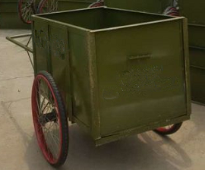

二、240L垃圾桶技术参数（427个）
一、产品规格
1、容积240升；（有蓝、绿、红多色可选）
2、尺寸：L720*W580*H1080mm（±10mm)；
3、整体重量≥13.6Kg（±2%），桶体重量≥9.6kg（±2%）。
二、技术要求
1、产品所执行的标准、标准号：《中华人名共和国城镇建设行业标准-塑料垃圾桶通用技术条件》 ，标准号：CJ/T280-2008。
2、材料：桶体及桶盖采用100%高密度聚乙稀（HDPE）原生料一次性注塑成型，原料中注入高质量防紫外线原料占3%，颜料色素占5%以上，桶身与桶盖密闭性强，不变形。
3、垃圾桶沿口双裙边设计并且设有网状加强筋，桶沿四面整体有9根加强筋，加强筋厚度≥5.7mm，加强桶沿口在提升架时有足够的机械度，使桶身与挂车机构接触面更加牢固耐用。桶底安装有5枚刚质耐磨钉，具有耐磨，耐候性，耐腐蚀，环保等特点，在使用过程中能有效防止桶底磨损，延长了产品的使用寿命。
桶身内壁光滑，无裂缝，无凹坑，附着力较小，在倾倒时垃圾不会滞留在桶内，且容易清洗。
4、插销为共聚PP料一次性注模成型短插销，坚固耐用、安装简单并具备防盗特性，插销直接将桶盖两条耳朵和把手相连接，增加稳定性。
5、轮轴为插入防盗式结构，轮轴尺寸：ф22*555mm，重量≥0.38kg，轴采用Q235钢材料，表面电镀锌处理防锈较长；轮子尺寸：ф50*192mm，重量≥1.15kg，轮子采用优质的天然橡胶材质做外轮，优良塑料材料做内轮框，内轮框内置铁件采用不锈钢材质。
6、壁厚：桶身壁厚≥4.5mm，桶底壁厚≥4.6mm，桶盖壁厚≥2.7mm
7、桶盖提手宽度适中，用提手开启桶盖，轻开轻放，减少桶盖与桶身之间的撞击，降低噪音，延长使用寿命，而且把手上增加了3条加强筋，更加牢固。
8、印刷：可根据客户要求在桶盖桶身印刷文字或者图案，印刷方式可采用油墨印刷或者热转印工艺印制，与桶体连接一体，保证垃圾桶使用寿命期间印刷图案清晰、永久不脱落。
9、产品具有耐酸、耐碱、耐腐蚀的性能，正常工作温度：-30℃~+65℃；产品6年内不褪色。

产品各部件详细介绍
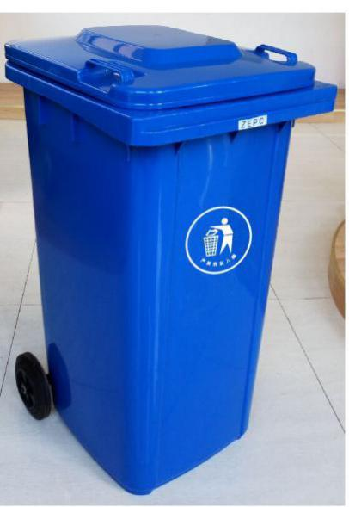 | ■ 桶身采用高密度聚乙烯一次性注模成型，外表光滑，容易清洗，桶身性能要求根据EN840-5的标准生产；
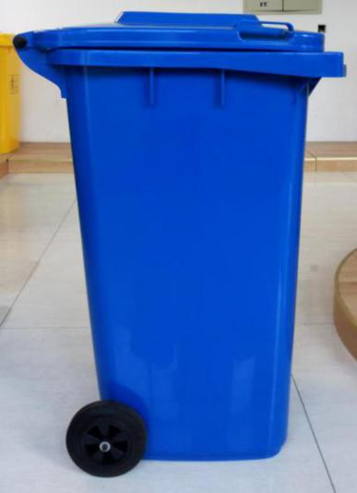 | ■ 桶身设计成倒置的梯形，下窄上宽，可以进行叠层放置（单层最大为15只），便于运输及仓储和管理，从而降低使用成本；
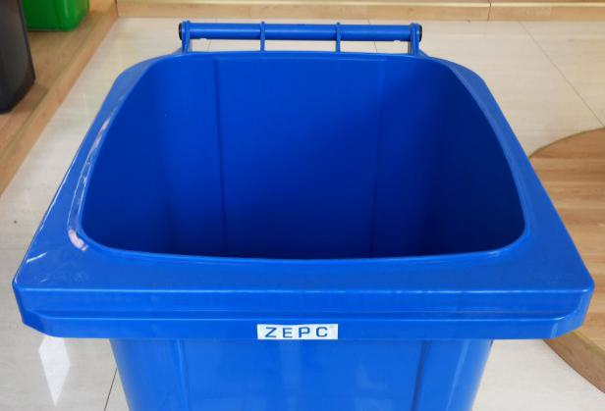 | ■ 桶口边缘四周设计成内高外低的一个散水坡度，在遭遇雨水天气时或清洗完毕后，积水能迅速散去不滞留；
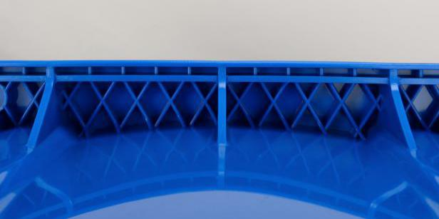 | ■ 垃圾桶沿口选用最新的双裙边设计，设有网状加强筋，加强桶沿口在提升架时有足够的机械强度同时也使用户可选择在预留的位置上安装智能身份识别卡进行电子化管理，从而提高管理化的程度。
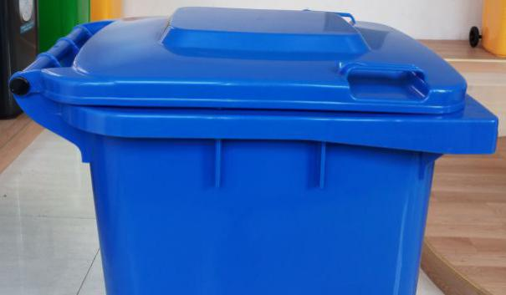 | - 在桶身侧面新添置的加强肋骨，使桶的四周能承受足够的机械强度和更大的冲击力；防止运输过程中的垃圾桶破损和方便安装。
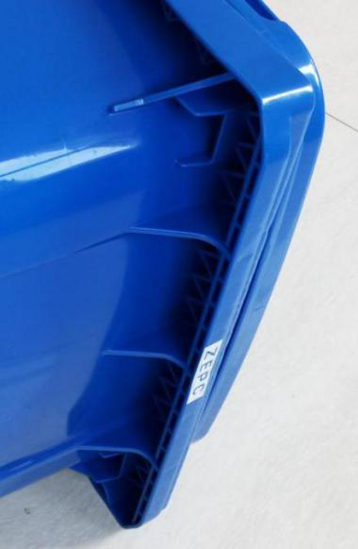 | ■ 国内首创，在桶身正面独特设计新添置拥有专利技术的加强肋骨，使桶的四周能承受足够的机械强度和更大的冲击力。
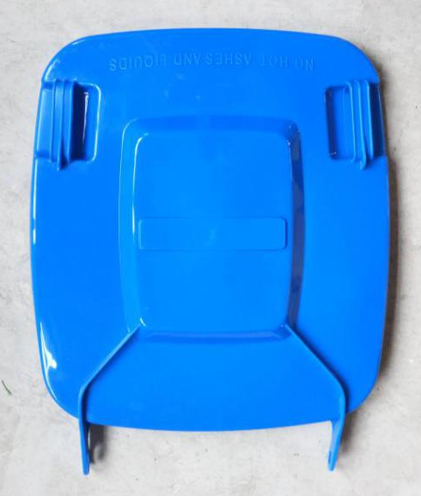 | ■ 在桶盖的表面预留了位置，供使用单位增加个性化标语和公益宣传口号。桶盖表面有两个与桶盖一体注塑成型的防火标志。
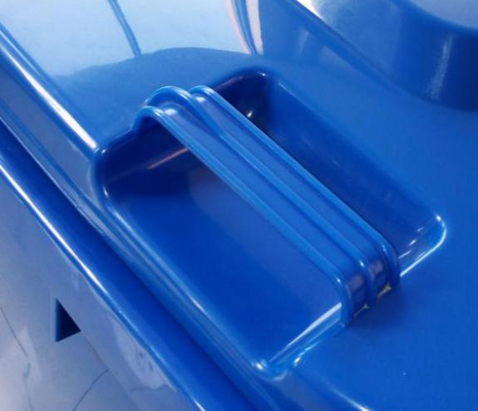 | ■ 提手的设计也是以人为本的设计理念，用把手开启桶盖，轻开轻放，减少桶盖与桶身之间的撞击，降低噪音，延长寿命；而且提手上增加了3条加强筋，更加牢固。把手的设计足够操作人员在佩戴手套时也能轻松把握。
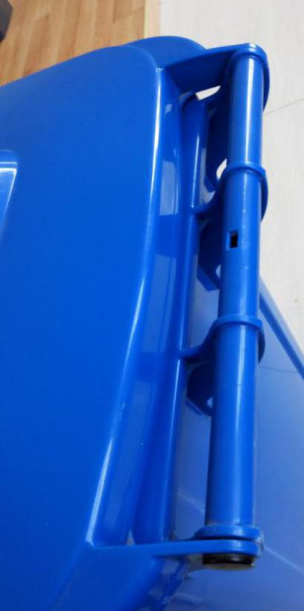 | ■ 把手表面光滑，手感舒适，力度适中，把手与桶身之间的的间距适中，把手的设计体现了以人文本的设计理念。
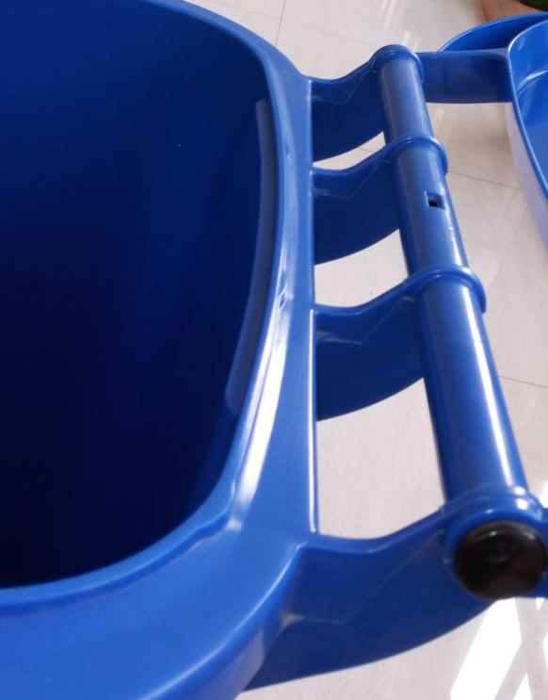 | ■ 桶体桶盖连接铰链座有4条，在把手两个外侧与销子连接的部位，提高了对把手的保护程度，延长了使用寿命。
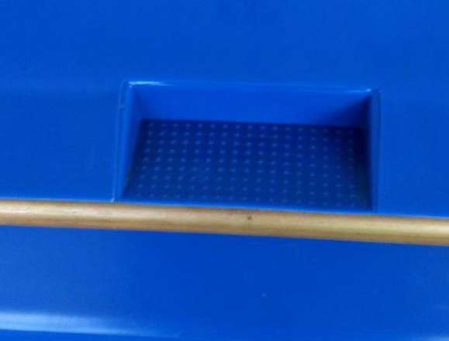 | ■ 桶身背面下侧设有新颖独特的防滑踢踏装置，使清运员工更方便轻捷的移动垃圾桶。踢踏装置设计位置合理，脚掌轻松踏上，倾倒垃圾较为方便。
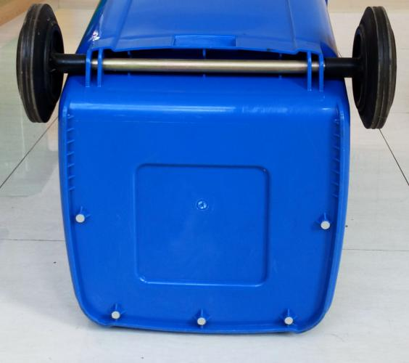 | 说明：注塑点位于桶底正中间，垃圾桶在注塑过程中原料分布均匀，减少局部压力的形成；桶底内部增加弧度设计呈凹形，自然减少了对桶底的冲击力；桶底外侧的独特设计，使底部与地面形成约两公分的间距，不直接与地面接触，使垃圾桶放置更平稳，减少磨损；桶底的防滑钉由原来的两个增加到五个，桶边也增加了裙边设计，更牢固。
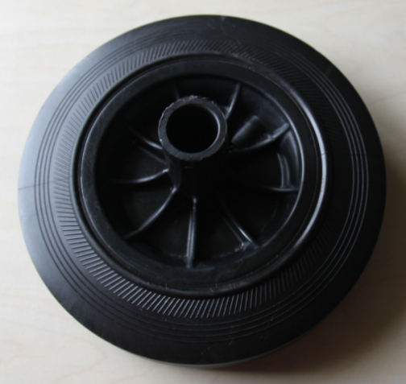 | ■ 轮子尺寸：ф48*192mm，重量≧1.15kg，外轮为橡胶原料，内轮框为聚乙烯材质，纯橡胶的外轮，减少移动时所产生的噪音，使其移动起来更加平稳；弹簧扣：轮子采用不锈钢材质的弹簧扣，具有防盗效果，内圈聚乙烯带合金销钉，方便安装与拆卸。特点：轮盘的外表侧光滑，易清洗；在轮盘的内表侧添加加强筋，每条加强筋与轮盘都有做适度的倒角，增加结构的牢度。
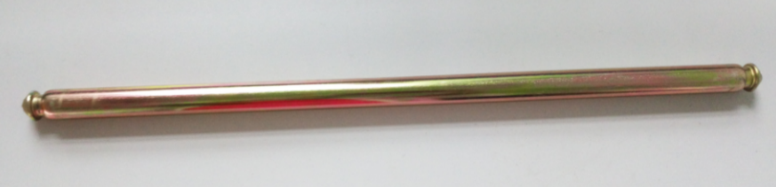
■ 轮轴尺寸：ф21.5*555mm，重量≧0.38kg，本轮轴采用镀锌圆钢材料，三次酸洗彻底清除氧化面，经过电镀锌特殊工艺制成的钢轮轴。坚固耐用、抗氧化、防锈功能，满载时在各种路况下不会发生变形；橡胶轮与底轴连接方式为直接插入固定，可以有效的防止盗卸。
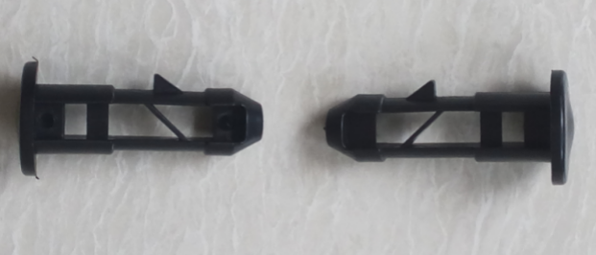 |  | ■ 销子是共聚PP原料一次性注塑成型，高强度、坚固耐用，使桶身与桶盖紧密相连，不会脱落，可反复开关达百万次以上，并具有防盗功能。
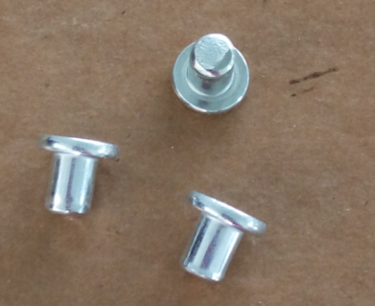 |  | ■ 桶底有5颗钢质耐磨钉，耐磨钉具有耐磨，耐候性，耐腐蚀，环保等特点。

- 清运手扶车（9辆）
轮胎数量 | 4个
钢板弹簧片数 | 前6/后（6+6）
轮胎型式及气压（Kpa) | 前6.50—16/530；后7.50—16/630
注：塑料桶升降机可根据用户需求，可在1105单缸简易、JL1810双缸豪华封闭驾驶室等环卫拖拉机上进行配装
塑料桶升降机主要技术参数
外形尺寸（长Ⅹ宽Ⅹ高) (mm) | 1485x720x420
提升重量（kg) | ≤100（含桶）
提升高度（mm） | 1760
适用桶型 | QC/T52-2000 120L、240L
垃圾桶翻转角度（度） | 35-42（可调）
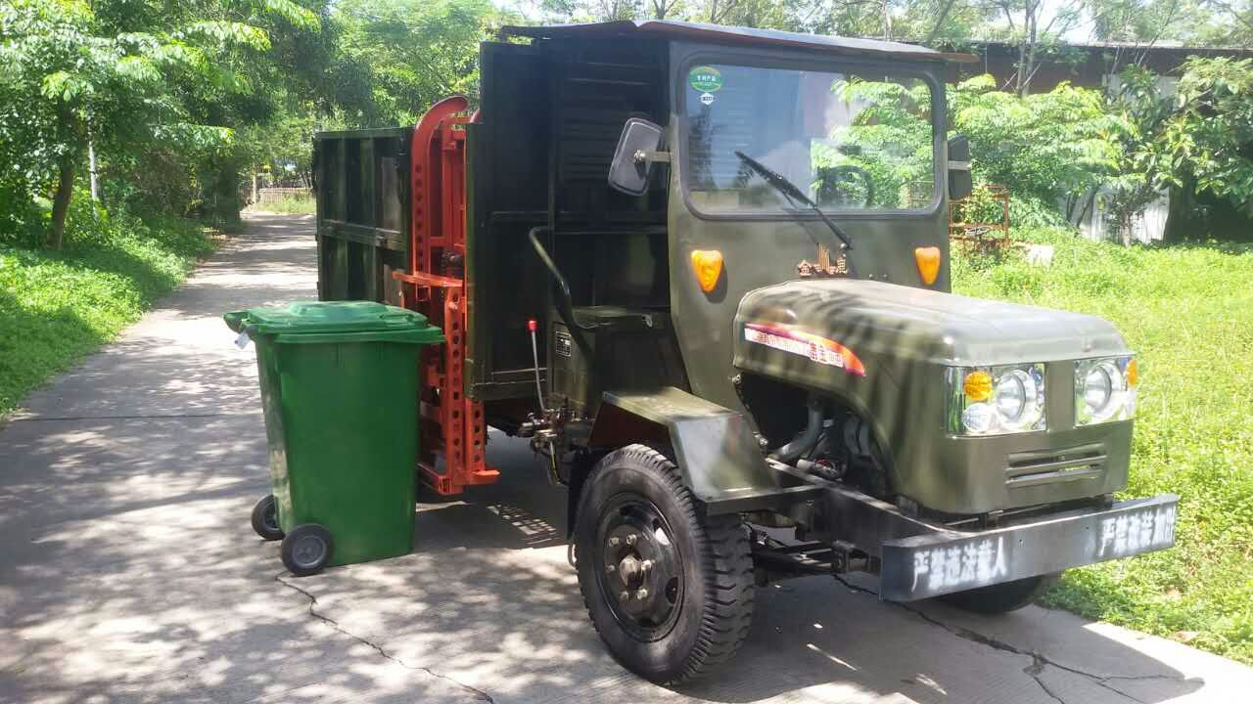

其他要求：
（一）交货期：合同签订之日起30天内。。
（二）投标人必须提供详细的保修期内技术支持和服务方案，技术支持和服务包括（但不限于）：
1、设备保修期限按原厂商标准，但不得低于一年。保修期自双方代表在合格验收单上签字之日起计算。
2、保修期内,供货商提供上门保修，即由供货商派人员到用户现场维护，由此产生的一切费用均由供货商承担。保修期内，供货商必须根据用户要求负责进行售后技术支持和服务，对于非用户人为原因而出现产品质量及安装问题，由供货商负责包修、包换或包退，并承担因此而产生的一切费用。
3、保修期间，供货商应提供但不限于下述服务：a.在保修期间提供免费保修，7×24小时上门服务，免费更换故障配件。提供7×24小时技术支持和服务，1小时内响应，通过远程方式无法解决的， 6小时到达故障现场进行处理。故障设备现场无法修复的，在24小时内提供相同品质规格的设备备用。
（三）投标人不能低于成本价恶意报价，如中标人的报价过低（低于预算金额的80%），明显不符合市场价格，则采购人有权要求中标人提供预算金额的40%作为履约保证金，如中标人在实施过程中偷工减料、不按工期完成项目，则采购人有权终止合同，没收履约保证金，并报主管部门严肃处理。

第四章 报价文件内容和格式

请报价人按照以下文件要求的格式、内容制作报价文件，并按以下顺序固定装订。
1、报价函（表1）
2、开标一览表（表2）
3、技术响应表（表3）
4、投标人简介
5、营业执照副本、组织机构代码证、税务登记证（或三证合一）
6、授权委托书（表4，投标文件正本原件，副本复印件）
7、法人代表、授权代表身份证复印件
8、（提供2018至今任意3个月的税收和2017至今任意3个月的社保记录证明材料）
9、无违纪声明函（表5）
10、技术部分（包括且不仅限于技术方案、项目实施组织方案、培训、验收、服务承诺等）
11、投标人认为需要的其它材料
注：所有复印件均需加盖公章，原件备查。

表1、投标函

致：深圳市建星项目管理顾问有限公司：

根据贵单位项目编号为 的投标邀请函，正式授权下述签字人 （姓名和职务）代表投标人 （投标单位名称）提交投标文件。
根据此函，我们宣布同意如下：
1、我方接受询价文件的所有的条款和规定。
2、我方同意按照询价文件第二章“投标人须知”的规定，本投标文件的有效期为从投标截止日期起计算的 60 天，在此期间，本投标文件将始终对我方具有约束力，并可随时被接受。
3、我们同意提供贵单位要求的有关本次投标的所有资料或证据，并保证资料、证据的真实有效性。
4、如果我方中标，我们将根据询价文件的规定严格履行自己的责任和义务。
5、如果我方中标，我方将支付本次招标的服务费。

投标人名称： （公章）
地址： 邮编：
电话： 传真：
授权代表签字： 职务：
日期：

表2、开标一览表
项目名称：
项目编号： 工期：合同签订后
序号 | 项目名称 | 品牌型号或规格配置 | 数量 | 单价 | 总价 | 备注
1
2
3
…
 | 合计
投标总额 |  | ¥  （大写）  交货地点：业主指定地点

注: 1、投标总金额包括本包招标书中要求的所有货物、服务的费用；
2、开标一览表格式不得自行改动。

表3、技术响应表
说明：投标人必须仔细阅读询价文件中所有技术规范条款和相关功能要求，并对所有技术规范和功能条目列入下表，未列入下表的视作投标人不响应。带▲或★的指标列入下表时，必须在指标前面保留▲或★。投标人必须根据所投产品的实际情况（技术资料）如实填写，评标委员会如发现有虚假描述的，该投标文件作废标处理，并报政府采购主管部门严肃处理。
序号 | 设备/项目 | 询价文件技术参数/功能描述 | 投标人技术参数/功能描述 | 偏离情况 | 页码索引
1
2
3
4
5
 | …

投标人全称（公章）： 授权代表（签字）：

注：1、此表为表样，行数可自行添加，但表式不变。
2、投标人在“投标人技术参数/功能描述” 中填写所投设备/项目的详细技术参数或功能描述情况。
3、偏离情况说明分正偏离、完全响应、负偏离，分别表示优于要求、满足要求、不满足要求。评委评标时不能只根据投标人填写的偏离情况说明来判断是否响应，而应认真查阅“投标文件技术参数/功能响应”内容以及相关的技术资料判断是否满足要求。
4、“页码索引”指“投标人技术参数/功能描述”所对应的证明材料在投标人投标文件中的页码。
表4、授权委托书

致深圳市建星项目管理顾问有限公司：
本授权书声明：
委托人：
地 址： 法定代表人：
受托人：姓名 性别： 出生日期： 年 月 日
所在单位： 职务：
身 份 证： 联系方式:
兹委托受托人 代表我方参加深圳市建星项目管理顾问有限公司组织的长丰镇东和居环卫设施设备采购项目名称（项目编号为：SZJX2018-10-8）的招标活动，并授权其全权办理以下事宜：
1、参加投标活动；
2、出席开标评标会议；
3、签订与中标事宜有关的合同；
4、负责合同的履行、服务以及在合同履行过程中有关事宜的洽谈和处理。
受托人在办理上述事宜过程中以其自己的名义所签署的所有文件我方均予以承认。受托人无转委托权。
委托期限：至上述事宜处理完毕止。

委托单位 （公章）
法定代表人 （签章）
受托人 （签名）
年 月 日
。

表5、无违纪声明函

致深圳市建星项目管理顾问有限公司：

我单位参加政府采购活动前三年内，在经营活动中没有重大违法记录。
特此声明。

投标单位名称(加盖公章)：_________

日期：_____________

第五章 合同条款

甲方:
乙方:
甲乙双方根据 年 月 日 项目）询价采购结果及询价文件的要求,经协商一致,达成以下协议：
一、货物及其数量、金额等
序号 | 货物名称 | 品牌型号、规格 | 单位 | 数量 | 单价 | 合计
1
2
…
总计 |  | ¥  （大写）
二、交货地点：
三、交货期：自签订合同起 天内
四、付款：
1、本合同签订后10个工作日内，甲方凭乙方开具的正式有效发票向乙方支付合同金额的 30% ；
2、货物运达甲方指定现场，验收合格并提交相关的文档、资料后，5个工作日内，甲方凭乙方开具的正式有效发票向乙方支付合同金额的50%；
3、在设备安装及改造工程完工后，经甲方验收合格且经甲方主管部门组织评审结束后10个工作日内，甲方凭乙方开具的正式有效发票向乙方支付合同剩余部分的金额。
五、合同纠纷处理：本合同执行过程中发生纠纷，作如下处理：
1、申请仲裁。仲裁机构为海南仲裁委员会。
2、提起诉讼。诉讼地点为采购人所在地。
六、合同生效：本合同经甲乙双方各自指定的代表人签字和盖章、以及招标人签
字和盖章后生效。
七、合同鉴证：招标人应当在本合同上签章，以证明本合同条款与采购文件、报价文件的相关要求相符并且未对采购货物和技术参数进行实质性修改。
八、组成本合同的文件包括：
1、本项目询价文件；
2、乙方的报价文件和询标时乙方的书面承诺（如有）；
3、成交通知书；
4、甲乙双方商定的其他必要文件。
上述合同文件内容互为补充，如有不明确，由甲方负责解释。
九、合同备案
本合同一式陆份，中文书写。甲方执叁份，乙方、招标人各执壹份，壹份由招标人报政府采购主管部门备案。

甲方： （盖章） 乙方： （盖章）
地址： 地址：

法定（或授权）代表人： 法定（或授权）代表人：

年 月 日 年 月 日

招标人声明：本合同标的经深圳市建星项目管理顾问有限公司依法定程序采购，合同主要条款内容与招投标文件的内容一致。
招标人：
经办人：
年 月 日

注：以上合同条款供参考，以采购人和中标人双方协商为准。

附表1
初步审查表
序号 | 审查项目 | 评议内容 | 投标人1 | 投标人2 | 投标人3
1 | 相关资格证明文件 | 是否符合投标人资格要求
2 | 投标文件递交情况 | 正本和副本的数量是否符合招标文件要求
3 | 投标文件的有效性 | 是否符合投标文件的式样和签署要求且内容完整无缺漏
4 | 技术参数 | 技术参数是否全部满足询价文件要求的或比询价要求更优的
5 | 投标保证金 | 是否提交投标保证金证明的
6 | 投标有效期 | 投标有效期是否满足60天
7 | 交付时间 | 是否满足招标文件要求
8 | 投标报价 | 投标报价不超过预算的
9 | 其它
结 论

1、在表中的各项只需填写“√/通过”或“×/不通过”。
2、在结论中按“一项否决”的原则，只有全部是√/通过的，填写“合格”；只要其中有一项是×/不通过的，填写“不合格”。
3、结论是合格的，才能进入下一轮；不合格的被淘汰。

评委： 日期

